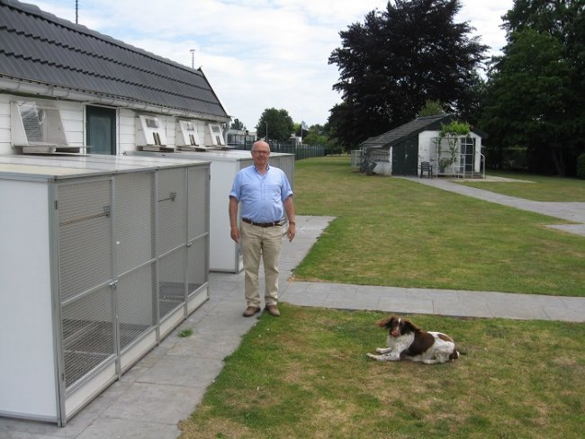
Wefo – Limburg.
Wedvlucht Chalons op 25 juni 2022
Deelname 642 duiven. Los 07.00 uur. 1e duif 09.30.30 uur. Snelheid 1788.097 m/pm.

Frits Paulssen te Linne de winnaar van de snelle Chalons.
Gejaagd door de wind!

Dat was andere koek! In vergelijking met het vorige weekend was de vliegsnelheid van onze duiven heel wat hoger. Deden ze andere keren 1250 m/pm werd het op deze Chalons 1788 m/pm. De winnende duif van de vlucht kwam aan gesjeesd met een rotvaart van 107 kilometer in het uur. Niemand had verwacht dat de duiven zo’n hoge snelheid zouden maken. Daar de afstand tussen de 250 en de 280 kilometer schommelde en de duiven de wind mee hadden, was het grote gros van de deelnemers van mening dat de duiven met een gangetje van zo’n 90 km/u zouden aan komen. Maar dat de duiven nog sneller zouden vliegen hadden velen niet gedacht. Het was daarom dat menige liefhebber nog met andere dingen bezig was toen de eerste duiven arriveerden. Naar het scheen was de wind hoog in de lucht heel wat straffer als beneden en wat de oorzaak is geweest dat de duiven die hoge snelheid hebben bereikt. Er was niet veel tijd voorhanden om daar lang over te mekkeren. De bewolkte lucht waar doorheen de zon blikte dat was het decor waar de duiven in terug kwamen. Bij de Winnaar Frits Paulssen in Linne kon de vlag gehesen worden. Want deze ex Wefo-Cup winnaar en ook winnaar van diverse vluchten was weer in topvorm met z’n duiven. Om 09.30.30 uur viel bij hem de jaarling met ring 1/1347418 op de plank die Frits hart toen sneller deed kloppen. Ook hij werd door deze aankomst min of meer verrast en wat hem deze lichaamsberoering bezorgde. Hij kreeg tijd genoeg om van de schrik te bekomen want pas 10 minuten later kreeg hij z’n tweede duif thuis. En toen begon het ook overal duiven te regenen. De vlucht was in alle facetten vlug. Zowel in snelheid als in de tijd dat de vlucht open stond. In ’n goed kwartier was de koek op. En het lekkerste stuk van de koek was dus voor de winnaar Frits Paulssen. Met zijn uitslag van 1-74-142-145-212 van 11 duiven heeft hij een prestatie geleverd die zijn sterrenstatus weer de nodige glans geven. Hij wordt met zijn overwinning van harte gefeliciteerd. Proficiat! In Nieuwstadt waren Bertha en Wolfgang Berenfreise ook weer vroeg bij de pinken. Van de 15 duiven die ze mee hadden winnen er 9 stuks prijs waarvan drie stuks bij de top van vijfentwintig. Ze staan weer op de blink met 2-19-22-60-101-120-152-202-206 en waar ze het nodige bekijks bij krijgen. In Moorveld deed Rob Houben ook dreigend. Een lange tijd stond hij als nummer één bij compu-club op de site met een tijd van 09.15.47 uur waar toen iedereen van dacht dat die tijd niet meer verbeterd zou worden. Maar helaas kreeg die gedachte geen werkelijkheid en moest Rob genoegen nemen met het brons ofwel met de 3e prijs. Met zijn ploegje van 9 duiven haalde Rob mooi zijn kwantum en met het drietal van 3-75-102 verdient hij alle lof. Het was de winnaar van Vichy die ook goed mee zat in deze Chalons. We hebben het hier over Dennis Veugelers uit Nieuwstadt die even later op de vlucht Vichy de lakens ging uitdelen. Hij is er kort bij geweest om ook Chalons te winnen maar de 14 prijzen die hij won zijn ook niet de goedkoopste. Hij zet zijn score aan de gang met 4-15-23-24-53-57 enzovoorts en dat zijn knoerten. De gebroeders Rings in Meerssen die kregen ook genoeg duiven op de klep. Liefst 20 prijs winnende duiven waarbij de nummers 5-9-25-27-37-48-50-52 in de snuit van de uitslag in het oog springen. Math Gielen in Geleen hield zich ook goed in het spoor van de winnaar. Met 8 prijzen zit hij mee en dat zijn 6-61-99-100-153-157-178-181 en die zeggen hij geen prullen heeft. Dat is ook het geval bij Huub Hermans in Born waarvan we weten dat deze een palmares heeft om van te watertanden. Als hij niet wint dan zit hij er toch kort bij. Met zijn score van 7-42-51-80 en een totaal van 10 prijzen is hij weer goed aanwezig. Dat is ook de veelzijdige duivenmelker Wiel Schoffelen uit Buchten. Met het vijfje van 8-34-47-117-136 laat die ook weer zien wat voor klasse hij in huis heeft. En de man die de top-tien vol maakt is er ook ene die een zak vol overwinningen heeft. En dat is Jean Hornesch uit Cadier en Keer die vaak genoeg bewezen heeft in alle concoursen mee te kunnen. Zijn prijzen als 10-17-64-67-72-129-130-144-151-191 is hier een goed bewijs van. Zo is met deze liefhebbers de kopgroep genoemd. Er waren 214 prijzen te winnen en zoals reeds is gezegd waren die snel verdiend. Van de 45 deelnemers hadden er 42 succes en moesten 3 liefhebbers afhaken. Voor die ging het schijnbaar te snel. De prijs winnaars zijn:
NAAM NO
FRITS PAULSSEN 1 74 142 145 212
COMB. BERENSFREISE 2 19 22 60 101 120 152 202 206
ROB HOUBEN 3 75 102
DENNIS VEUGELERS 4 15 23 24 53 57 76 90 124 125 128 138 158 188
GEBR. RINGS 5 9 25 27 37 48 50 52 69 77 92 93 97 98 143 148 174 193 196 205
M. GIELEN 6 61 99 100 153 157 178 181
H. HERMANS 7 42 51 80 111 113 114 171 172 207
W. SCHOFFELEN 8 34 47 117 136
J. HORNESCH 10 17 64 67 72 129 130 144 151 191
B. MARTENS EN ZN. 11 29 32 33 135 146 170 182
C. SCHMITZ 12 28 156
K.EN R. LOMANS 13 58 70 73 166 169
ARNO VAN LUMIG 14 79 84 85 88 104
GEBR. COX 16 20 81 82 83 91 110 173 183
TEAM EUREGIO 18 43 56 86 94 96 108 127 131 134 160 161 163 184 186 187 189 195 197 199
H.G.J KUSTERS 21 155 167 168 200
J. HEIJNEN 26 126
FAM. JACOBS 30 31 44 65 139 141 180 198 201 214
TH. ZINKEN 35 105 106 107 118 121 149
J. RUERS 36 154 164 165
G. VAN DAAL 38 175 190 192
UDO JUTTEN 39 40 115
F. KEERSSEMEECKERS 41 55 133
J. VAN OPPEN 45
JOS DIRCKS 46 63 89 109 112 140 176 213
NIJSSEN-WULMS 49
R.SPRONCK 54 211
COMB GEENEN & PETERS 59 116 119 162 194 204
H.J. SMULDERS 62
COMB. J & M DUITS 66 71
P.H. SCHEPERS 68
G. HAAS 78
COMB. GEBR. HENSEN 87 209
G.SIMONS 95
GEBR SIMONS & ZOON 103 123 177
FAAN WETZELS 122
NINA FENG 132 147
H. NELISSEN 137 150
F. STOKS & ZN 159
COMB GORTZ-GEHLEN 179 208
JOHN VAN HEEL 185 210
CORTENRAAD-SLANGEN 203.

Pie.Schepers.

